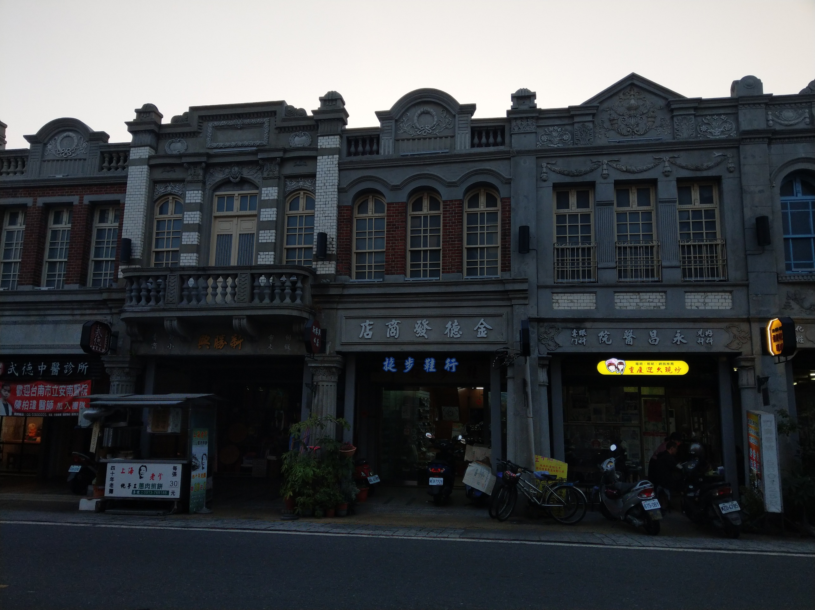

這次我和人家經過一番討論最後決定拍攝的老街西測古色古香的建築,當然我是藉由網路資訊了解到新化老街的歷史,原來這些看起來舊舊的巴洛克古式建築的騎樓柱子木格柵樓板與巴洛克風格女兒牆立面多採洗石子，並有盾牌裝飾和花草飾等圖案與老街，東側為現代主義的街屋呈

現出強烈對比，此刻我才發現原來我居住在這麼美好的地方。

4年3班24號蔡心瑜

老街印象